常州市三河口小学阶段性检测质量分析表

年级 六 学科 数学 2018 年 4 月
一、各班数据汇总
班级 | 平均分 | 应考人数 | 实考人数 | 优秀 |  | 良好 |  | 合格 |  | 待合格
 |  |  |  | 人数 | % | 人数 | % | 人数 | % | 人数 | %
一 | 88.5 | 46 | 46 | 27 | 58.7 | 14 | 30.4 | 4 | 8.7 | 1 | 2.2
二 | 83.0 | 44 | 44 | 18 | 40.9 | 18 | 40.9 | 6 | 13.6 | 2 | 4.5
三 | 74.5 | 44 | 44 | 19 | 43.2 | 10 | 22.7 | 5 | 11.4 | 10 | 22.7
四 | 81.6 | 43 | 43 | 15 | 35 | 19 | 44.2 | 4 | 9 | 5 | 11.6
五 | 88.6 | 46 | 46 | 29 | 63.0 | 12 | 26.1 | 3 | 6.5 | 2 | 4.3

二、各班得分率统计
班级 | 教师 | 显著差异统计
 |  | 计算 | 填空 | 选择 | 操作 | 解决实际问题
（1）班 | 卞雅君 | 84.4% | 90% | 91.1% | 97.8% | 86.4%
（2）班 | 承丽娜 | 81.8% | 81.8% | 89.2% | 91.8% | 77.4%
（3）班 | 杨文伟 | 75.1% | 74.2% | 82.4% | 88.7% | 71.6%
（4）班 | 俞菊仙 | 80.3% | 77.2% | 91.2% | 96.3% | 73.2%
（5）班 | 朱新辉 | 87.7% | 90.9% | 92.4% | 92.4% | 84.7%
班级差异 |  | 12.6% | 15.7% | 10% | 9.1% | 14.8%

三、典型错误及原因分析
题型类别 | 典型错误 | 原因分析
一、填空 | 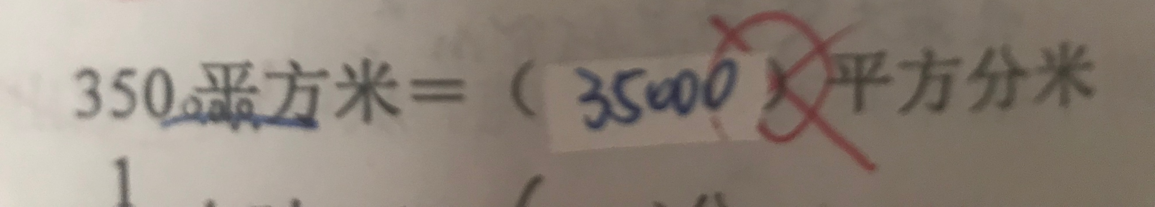  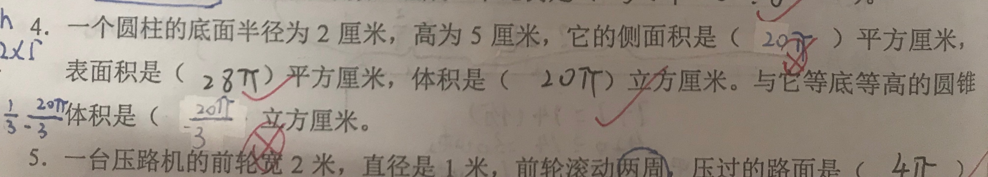  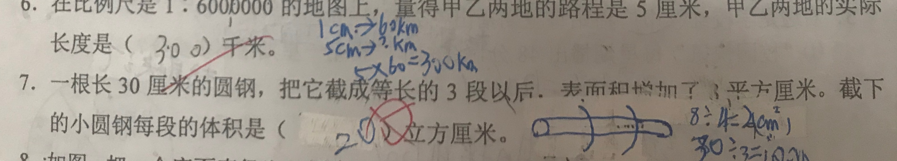  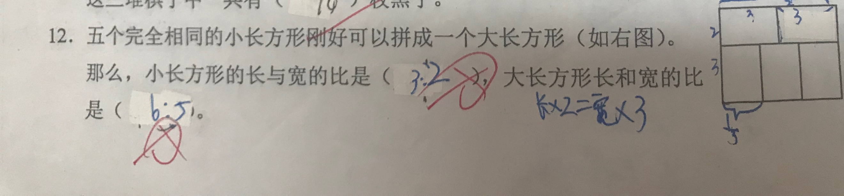 | ①在一组体积单位改写后出现面积单位的改写，学生思维定式用错进率。  ②等底等高圆锥的体积20π÷3学生不会表示。  ③部分学生没有求出底面积导致错误；还有部分学生审题不清，求的是原来圆钢的体积。  ④大多学生看不懂题目，找不到长与宽的关系，不会解决问题。
二、选择 | 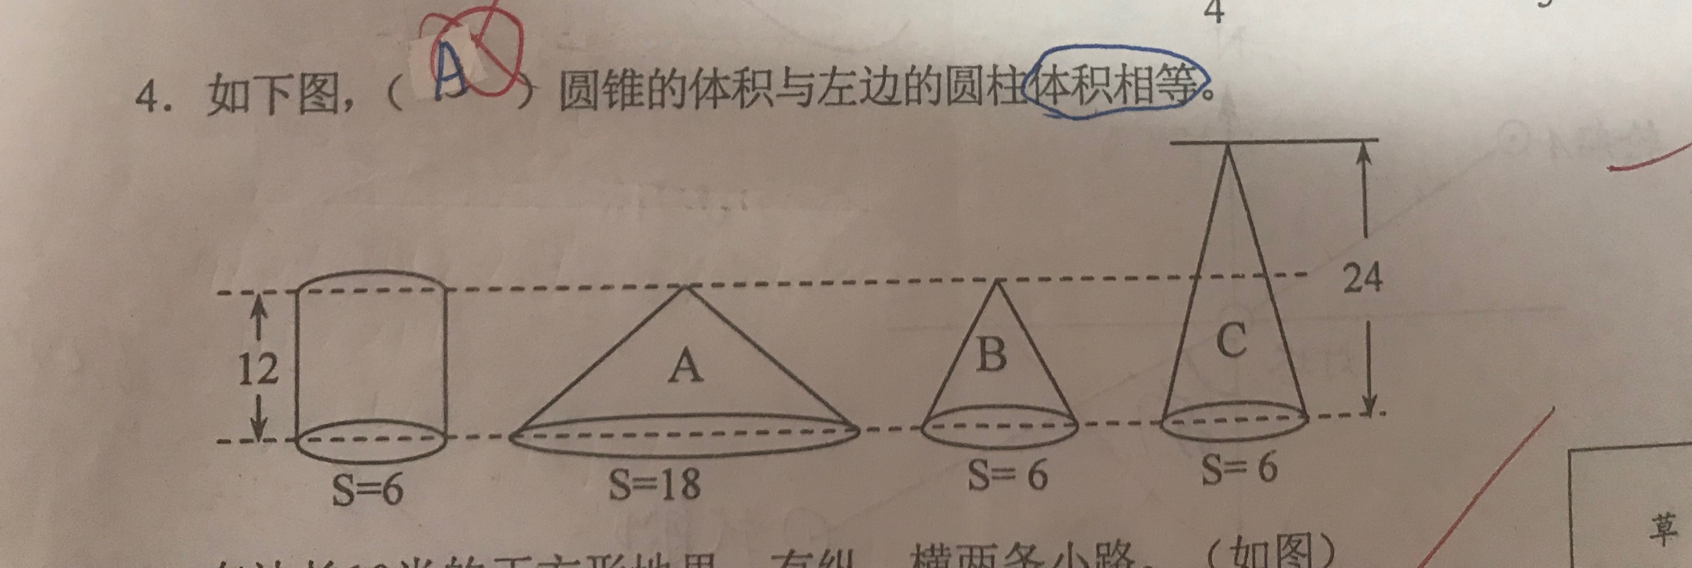  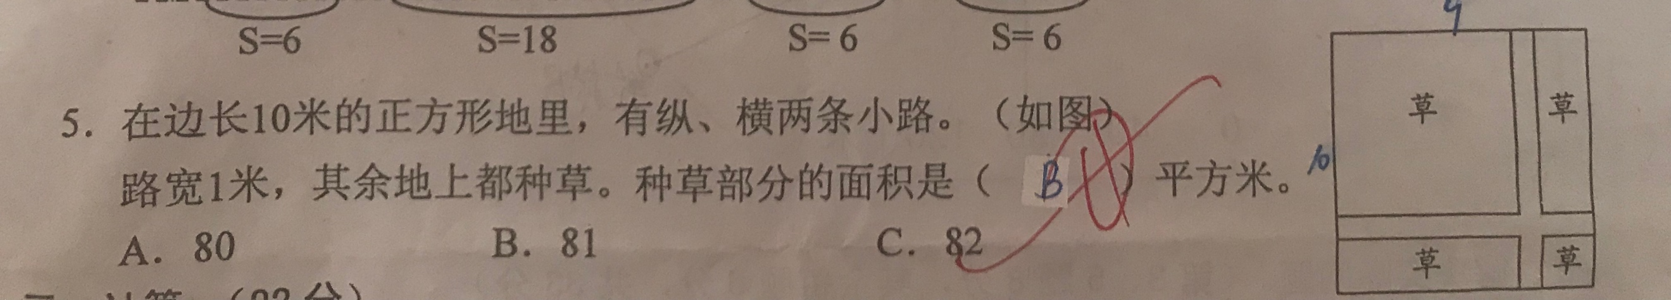 | ①对于等底等高时体积的关系；等体积等底时高的关系；等体积等高时体积的关系掌握不够好。  ②对于用转化的策略将不规则图形转化为规则图形的知识，部分学生已经遗忘，导致解题错误。
三、计算 | 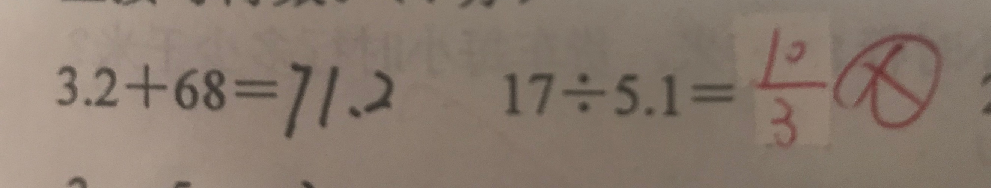  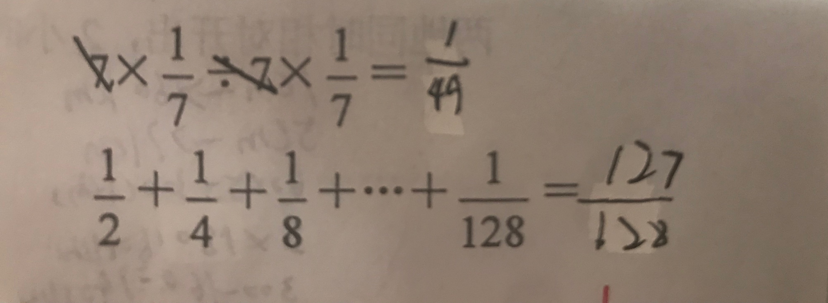 | ①本次考试口算失分严重，第一题学生没有将数位对齐再加。  ②17÷5.1等于五十一分支一百七十后大部分学生没有用17约分，也有部分学生用小数表示结果。③组后两题都是考查学生灵活选择方法计算的能力，学生能力较差。  有很多学生口算错误率高达30%。
四、操作 | 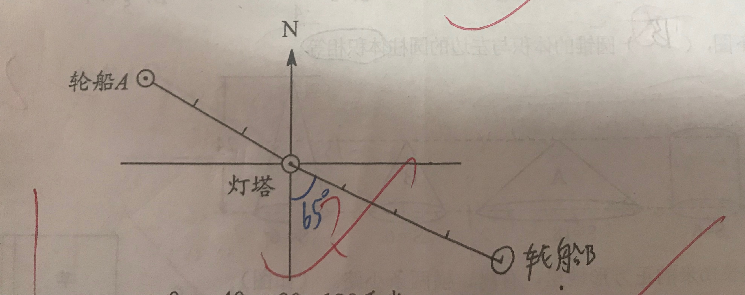 | 画图得分率较高，部分学生因为漏写度数或者忘标出物体位置导致失分。
五、解决问题 | 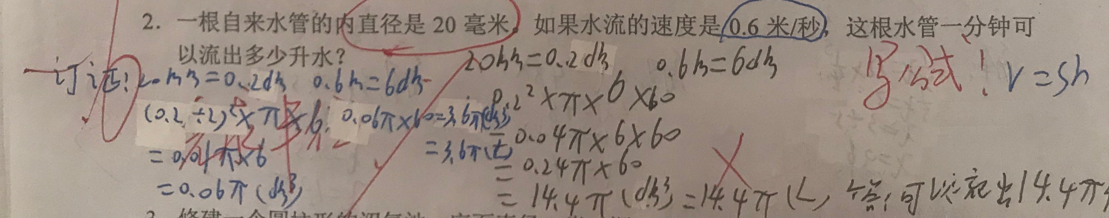  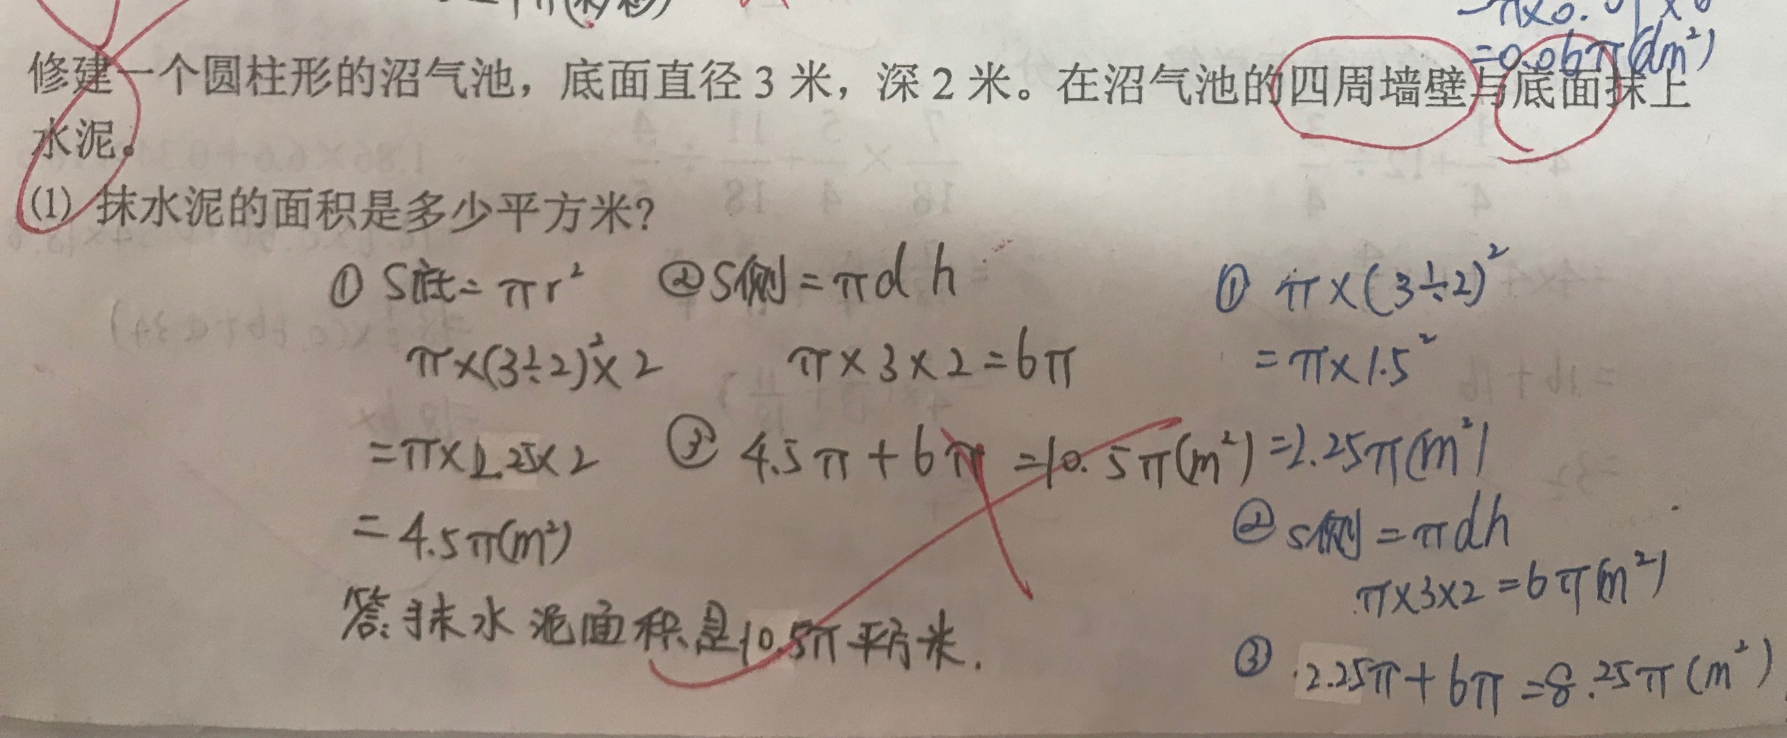  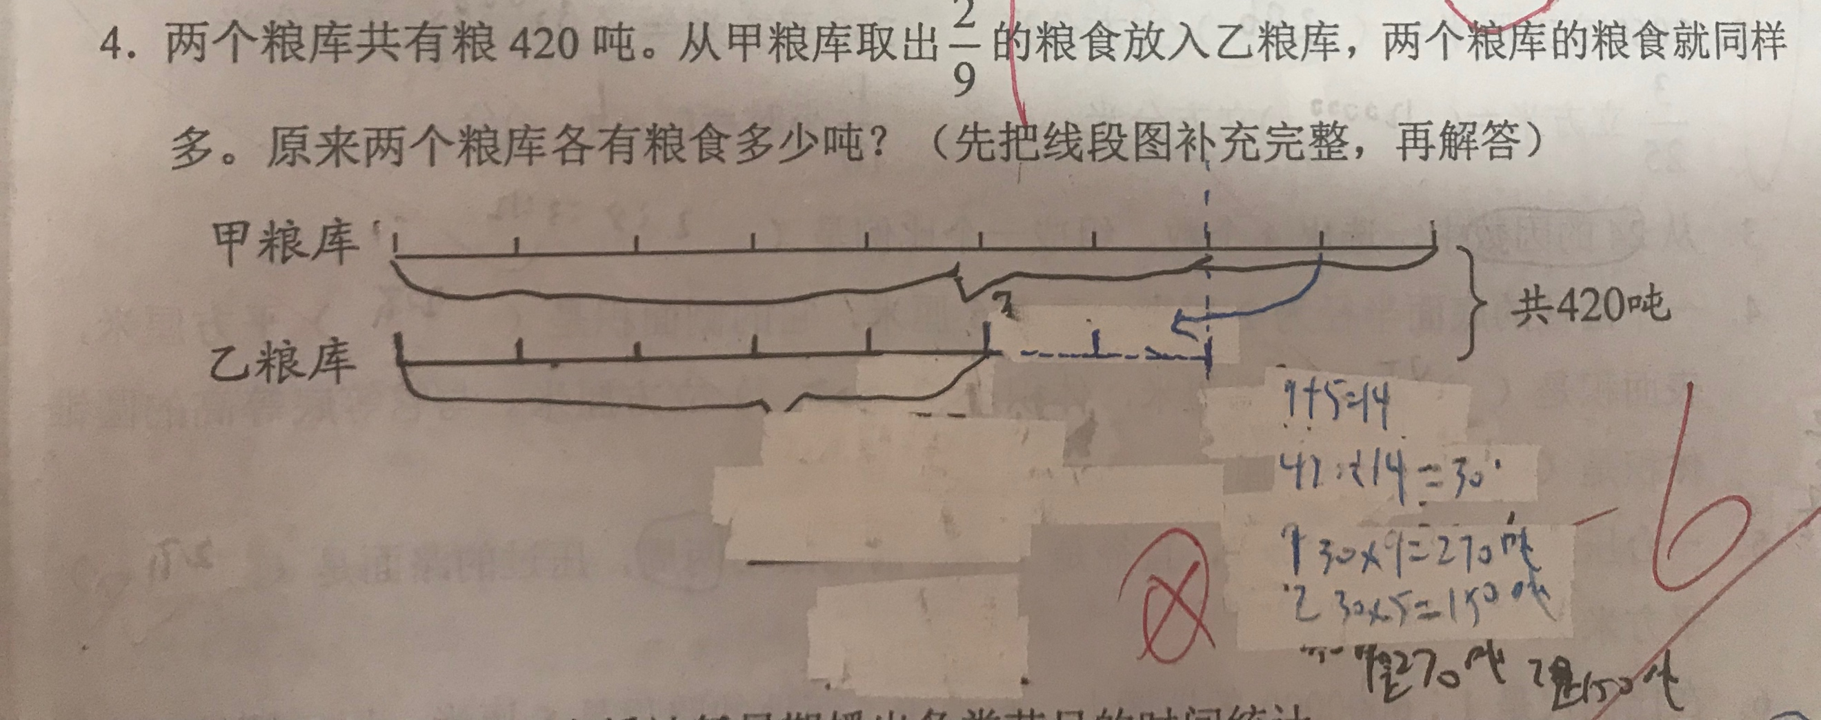 | ①这题失分都是因为单位改写错误，说明学生对于综合性较强的题目还是难以把握。  ②审题不清，明明已经交代“四面墙壁和底面”，还是求完整表面积。  ③部分学生不会画图，不明确数量之间的关系，解题缺乏思路。

